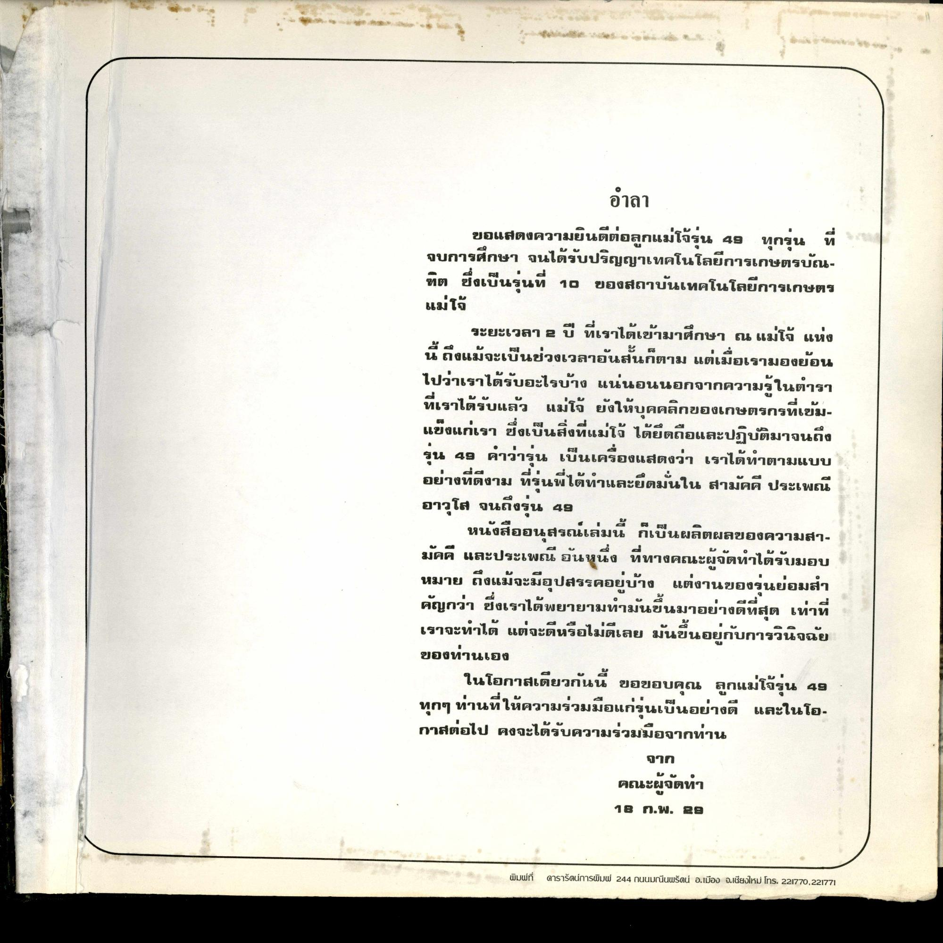
จบการรักษา
การเกษตรบน
อําลา ขอแสดงความยินดีต่อลูกแม่โจ้รุ่น 49 ทุกรุ่น ที่ จบการศึกษๆ จนได้รับปริญญาเทคโนโลยีการเกษตรบัณฑิต ซึ่งเป็นรุ่นที่ 10 ของสถาบันเทคโนโลยีการเกษตร แม่โจ้
ระยะเวลา 2 ปี ที่เราได้เข้ามาศึกษา ณ แม่โจ้ แห่ง
ลงนมจะเบนชวงเวลาอนนกตาม คเมอรามองยอน
ไปว่าเราได้รับอะไรบ้าง แน่นอนนอกจากความรู้ในตารฯ ที่เราได้รับแล้ว แม่โจ้ ยังให้บุคคลิกของเกษตรกรที่เข้ม
แขงแอเรา ชงเบนสีทแ8
ดถอน
มาจอง
รุ่น 49 คาว่ารุน เป็นเครื่องแสดงว่า เราได้ทาตามแบบ
คน 45 คาวาน ให้ทําและยึดมั่นใน สามัคคี ปร
ผ่ ย
น • อยางทดงาม ทรัพดทาเอะยดมน
มค
ะเพณ
อาวุโส จนถึงรุ่น 49
หนงสออน สระเลม กเบนผลิตผลของความ
บ มา และ เพ6 3นหนง ททางคณะผจด
อมมอบ
เบอ
เราจะ
แตจะดพร
เสย มนขนายกบกวนจย
มัคคี และประเพณีอันหนึ่ง ที่ทางคณะผู้จัดทาได้รับมอบ หมาย ถึงแม้จะมีอุปสรรคอยู่บ้าง แต่งานของรุ่นย่อมสา คัญกว่า ซึ่งเราได้พยายามทามันขึ้นมาอย่างดีที่สุด เท่าที่ เราจะทาได้ แต่จะดีหรือไม่ดีเลย มันขึ้นอยู่กับการวินิจฉัย ของท่านเอง
ในโอกาสเดียวกันนี้ ขอขอบคุณ ลูกแม่โจ้รุ่น 45 ทุกๆ ท่านที่ให้ความร่วมมือแก่รุนเป็นอย่างดี และในโอกาสต่อไป คงจะได้รับความร่วมมือจากท่าน
จาก
คณะผู้จัดทํา 18 ก.พ. Ee
พิมพ์ที่
ดารารัตน์การพิมพ์ 244 ถนนมณีนพรัตน์ อ.เมือง จ.เชียงใหม่ โทร. 221770,221771

